**15.06.2020 –poniedziałek**

Temat dnia: O dinozaurach słów kilka.

1. Podręcznik str. 54-55

- Przeczytaj tekst.

- Odpowiedz na pytania 1-3, znajdujące się pod tekstem.

- Naucz się czytać tekst z wybranej strony.

- Postaraj się zapamiętać dwie nazwy dinozaurów.

1. Karty pracy str. 52-53, zad. 1-3 oraz str.65.
2. Matematyka str.50- 52.
3. Utrwal nazwy miesięcy:

<https://www.matzoo.pl/klasa1/miesiace-poziom-zaawansowany_6_343>

Do zdobycia 2 ananasy. Udanego zbioru ananasów ☺

1. Naucz się piosenki o alfabecie oraz alfabetu:

<https://www.youtube.com/watch?v=lfBSX2tqHNg>

**19.06.2020 - piątek**

Temat dnia: Smok Wawelski.

1. Przypomnij sobie legendę o Smoku Wawelskim:

<https://www.youtube.com/watch?v=7Q_ejE0QTtg>

1. Podręcznik str. 56-57.

- Wymyśl, jak inaczej mogłaby się zakończyć legenda.

- Odpowiedz legendę o smoku.

- Naucz się czytać tekst ze str. 69.

1. Karty pracy str. 54-55 oraz str. 67.
2. Powtórz alfabet:

<https://www.youtube.com/watch?v=7jVFmqkN4YU>

1. Matematyka str. 53 ( Do rozwiązania zadań możesz użyć pieniędzy.), str.54-55.
2. W czerwcu oprócz dzieci swoje święto mają również ojcowie. Dzień Ojca obchodzony jest 23 czerwca. Z tej okazji przygotuj dla Taty upominek. Możesz skorzystać z propozycji poniżej lub zrobić wymyślony przez Ciebie upominek.

* Coś na deser:

# Czekoladowe truskawki



### Czego potrzebujesz żeby zrobić truskawki w polewie czekoladowej:

– truskawki

– polewa czekoladowa do ciasta lub czekolada do rozpuszczenia

### Jak zrobić truskawki w polewie czekoladowej:

Torebkę z polewą czekoladową wstaw do gorącej wody, aby się rozpuściła. (BĄDŹ OSTROŻNY!!!).

Zanurzaj truskawki w polewie, maluj kropki – ciemne na białej czekoladzie i białe na ciemnej.

* Smaczna i zdrowa kolacja

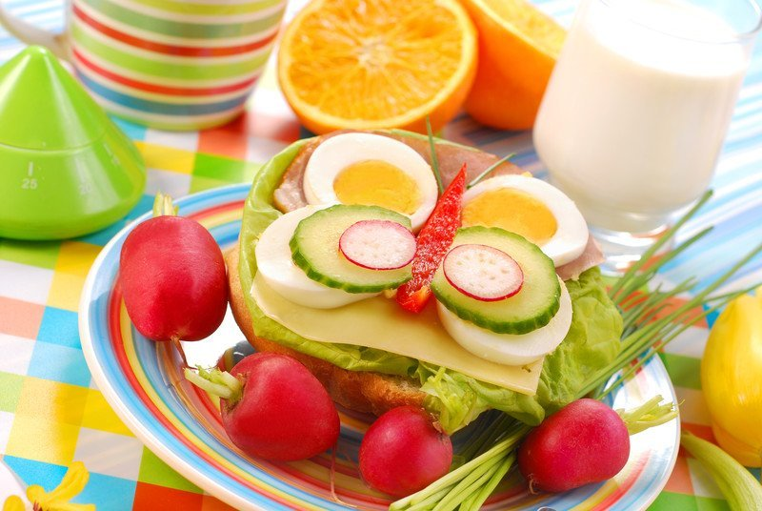

– bułka lub chleb  
– ser żółty  
– sałata  
– jajko  
– ogórek  
– kawałek papryki i rzodkiewki  
– szczypiorek

Jak zrobić kanapkę:

Jajko ugotuj na twardo. Pokrój na plasterki. Kromkę chleba lub połówkę bułki posmaruj masłem i ułóż na niej listek sałaty, plasterek żółtego sera, wędlinę (niekoniecznie), plasterki jajka, ogórka, rzodkiewki. Czułki motylka zrób ze szczypiorku, a tułów – z kawałka papryki.

* Kartka - ręce z rozwijanymi życzeniami.

Weź kartkę z kolorowego papieru. Odrysuj na niej dłonie i je wytnij. Następnie z kartki innego koloru odetnij pasek o szerokości 4 cm (już potrafisz używać linijkę) i długości 15 cm. Wycięty pasek złóż w harmonijkę ( Poproś o pomoc, jeśli będziesz mieć z tym kłopoty.). Jej końce przyklej do dłoni ( jak na zdjęciu poniżej). W okienka harmonijki wpisz życzenia dla Taty.

